**BÀI THỰC HÀNH SỐ 2 (4 tiết)**

**XÂY DỰNG BẢNG PHÂN RÃ CÔNG VIỆC (WBS)**

# Giới thiệu

WBS là một cái nhìn vào dự án cho thấy công việc của dự án bao gồm những gì. Nó là một công cụ giúp dễ dàng truyền đạt công việc và quy trình liên quan để thực hiện dự án. Người quản lý dự án và nhóm dự án sử dụng WBS để phát triển tiến độ dự án, yêu cầu nguồn lực và chi phí. Có nhiều cách bạn có thể trình bày WBS cho dự án của mình; mẫu này cung cấp nhiều bố cục phổ biến nhất mà bạn có thể chọn. Tùy thuộc vào vị trí trong Kế hoạch Dự án, bạn đang đặt WBS một bố cục khác nhau có thể phù hợp hơn với bạn. Ví dụ, nhiều Nhà quản lý dự án bao gồm WBS cấp cao trong kế hoạch dự án, sau đó là phiên bản chi tiết như một phụ lục của kế hoạch.



Bạn có thể thấy rằng bạn thích một bố cục cho WBS cấp cao và một bố cục khác cho WBS chi tiết.

Để tiết kiệm không gian trong mẫu này, chúng tôi chỉ phát triển các ví dụ WBS xuống cấp độ thứ ba. Trong dự án của bạn, bạn sẽ muốn phát triển chúng xuống một mức độ chi tiết hơn nhiều bằng cách sử dụng quy tắc 8 đến 80 (trong đó WBS được chia nhỏ đến nơi một gói công việc chứa từ 8 đến 80 giờ làm việc để hoàn thành).

Cấu trúc phân tích công việc được trình bày ở đây đại diện cho tất cả các công việc cần thiết để hoàn thành dự án này.

# Dạng xem Dàn bài

Chế độ xem phác thảo trình bày một bố cục dễ xem và dễ hiểu cho WBS. Nó cũng là một bố cục tốt để sử dụng khi phát triển WBS vì bạn có thể dễ dàng thực hiện các thay đổi, đặc biệt là kể từ khi tính năng đánh số tự động của Microsoft Word cập nhật Mã WBS tự động.

1. Hệ thống quản lý widget
   1. Bắt đầu
      1. Đánh giá & Khuyến nghị
      2. Xây dựng Điều lệ dự án
      3. *Khả năng phân phối:* Nộp Điều lệ dự án
      4. Nhà tài trợ dự án đánh giá Điều lệ dự án
      5. Điều lệ dự án đã ký/phê duyệt
   2. Kế hoạch
      1. Tạo Tuyên bố Phạm vi Sơ bộ
      2. Xác định Nhóm Dự án
      3. Cuộc họp khởi động nhóm dự án
      4. Xây dựng kế hoạch dự án
      5. Đệ trình Kế hoạch Dự án
      6. *Cột mốc:* Phê duyệt kế hoạch dự án
   3. Thực hiện
      1. Cuộc họp khởi động dự án
      2. Xác minh & Xác thực Yêu cầu của Người dùng



1.3.3

Hệ thống thiết kế

1.3.4

Mua sắm phần cứng/phần mềm

1.3.5

Cài đặt Hệ thống Phát triển

1.3.6

Giai đoạn thử nghiệm

1.3.7

Cài đặt Hệ thống Trực tiếp

1.3.8

Đào tạo người dùng

1.3.9

Đi trực tiếp

1.4

Điều khiển

1.4.1

Dự án

Sự quản lý

1.4.2

Cuộc họp Trạng thái Dự án

1.4.3

Quản lý rủi ro

1.4.4

Cập nhật kế hoạch quản lý dự án

1.5

Đóng cửa

1.5.1

Mua sắm kiểm toán

1.5.2

Tài liệu bài học kinh nghiệm

1.5.3

Cập nhật Tệp/Bản ghi

1.5.4

Được chấp nhận chính thức

1.5.5

Lưu trữ Tệp/Tài liệu

# Cấu trúc phân cấp

Cấu trúc phân cấp tương tự như dạng xem phác thảo nhưng không có thụt lề. Mặc dù định dạng này khó đọc hơn, nhưng nó có thể hữu ích khi bạn có nhiều cấp độ và indenting mỗi cấp độ sẽ làm cho bảng lớn để phù hợp với một tài liệu.

|  |  |  |
| --- | --- | --- |
| Mức | Mã WBS | Tên Phần tử |
| 1 | 1 | Hệ thống quản lý widget |
| 2 | 1.1 | Bắt đầu |
| 3 | 1.1.1 | Đánh giá & Khuyến nghị |
| 3 | 1.1.2 | Xây dựng Điều lệ dự án |
| 3 | 1.1.3 | Khả năng phân phối: Nộp Điều lệ dự án |
| 3 | 1.1.4 | Nhà tài trợ dự án đánh giá Điều lệ dự án |
| 3 | 1.1.5 | Điều lệ dự án đã ký/phê duyệt |
| 2 | 1.2 | Kế hoạch |
| 3 | 1.2.1 | Tạo Tuyên bố Phạm vi Sơ bộ |
| 3 | 1.2.2 | Xác định Nhóm Dự án |
| 3 | 1.2.3 | Cuộc họp khởi động nhóm dự án |
| 3 | 1.2.4 | Xây dựng kế hoạch dự án |
| 3 | 1.2.5 | Đệ trình Kế hoạch Dự án |
| 3 | 1.2.6 | Cột mốc: Phê duyệt kế hoạch dự án |
| 2 | 1.3 | Thực hiện |
| 3 | 1.3.1 | Cuộc họp khởi động dự án |
| 3 | 1.3.2 | Xác minh & Xác thực Yêu cầu của Người dùng |
| 3 | 1.3.3 | Hệ thống thiết kế |
| 3 | 1.3.4 | Mua sắm phần cứng/phần mềm |
| 3 | 1.3.5 | Cài đặt Hệ thống Phát triển |
| 3 | 1.3.6 | Giai đoạn thử nghiệm |
| 3 | 1.3.7 | Cài đặt Hệ thống Trực tiếp |
| 3 | 1.3.8 | Đào tạo người dùng |
| 3 | 1.3.9 | Đi trực tiếp |
| 2 | 1.4 | Điều khiển |
| 3 | 1.4.1 | Quản lý dự án |
| 3 | 1.4.2 | Cuộc họp Trạng thái Dự án |
| 3 | 1.4.3 | Quản lý rủi ro |
| 3 | 1.4.4 | Cập nhật kế hoạch quản lý dự án |
| 2 | 1.5 | Đóng cửa |
| 3 | 1.5.1 | Mua sắm kiểm toán |
| 3 | 1.5.2 | Tài liệu bài học kinh nghiệm |
| 3 | 1.5.3 | Cập nhật Tệp/Bản ghi |
| 3 | 1.5.4 | Được chấp nhận chính thức |
| 3 | 1.5.5 | Lưu trữ Tệp/Tài liệu |

# Dạng xem: Dạng xem Bảng

|  |  |  |
| --- | --- | --- |
| Cấp độ 1 | Cấp độ 2 | Cấp độ 3 |
| 1 Widget  Sự quản lý  Hệ thống | 1.1 Khởi xướng | 1.1.1 Đánh giá & Khuyến nghị  1.1.2 Xây dựng Điều lệ dự án  1.1.3 Có thể giao hàng: Nộp điều lệ dự án  1.1.4 Nhà tài trợ dự án Đánh giá Điều lệ dự án  1.1.5 Điều lệ dự án đã ký/phê duyệt |
| 1.2 Quy hoạch | 1.2.1 Tạo tuyên bố phạm vi sơ bộ  1.2.2 Xác định nhóm dự án  1.2.3 Cuộc họp khởi động nhóm dự án  1.2.4 Xây dựng kế hoạch dự án  1.2.5 Đệ trình kế hoạch dự án  1.2.6 Cột mốc: Phê duyệt kế hoạch dự án |
| 1.3 Thi hành án tử hình | 1.3.3 Hệ thống thiết kế  1.3.4 Mua sắm phần cứng/ phần mềm  1.3.5 Cài đặt hệ thống phát triển  1.3.1    Cuộc họp khởi động dự án    1.3.2    Xác minh & Xác thực Yêu cầu của Người dùng    1.3.6 Giai đoạn thử nghiệm  1.3.7 Cài đặt hệ thống trực tiếp  1.3.8 Đào tạo người dùng  1.3.9 Đi trực tiếp |
| 1.4 Điều khiển | 1.4.1 Quản lý dự án  1.4.2 Cuộc họp tình trạng dự án  1.4.3 Quản lý rủi ro  1.4.4 Cập nhật Kế hoạch quản lý dự án |
| 1.5    Đóng cửa | 1.5.1 Mua sắm kiểm toán  1.5.2 Bài học tài liệu đã học  1.5.3 Cập nhật Tệp/Bản ghi  1.5.4 Đạt được sự chấp nhận chính thức  1.5.5 Lưu trữ Tệp/Tài liệu |

Dạng xem Bảng là một chế độ xem bảng được tổ chức độc đáo của WBS. Đây là một lựa chọn tốt cho các tổ chức thích định dạng bảng.

# Dạng xem Cấu trúc Cây

Tree Structure View là định dạng phổ biến nhất cho WBS. Nó trình bày một cái nhìn dễ hiểu vào WBS; tuy nhiên, nó cũng khó khăn để tạo ra mà không có một ứng dụng được thiết kế đặc biệt để tạo cấu trúc biểu đồ tổ chức này . Cấu trúc Cây bên dưới được tạo chỉ sử dụng Microsoft Word và tùy chọn đồ họa SmartArt bên dưới menu chèn.

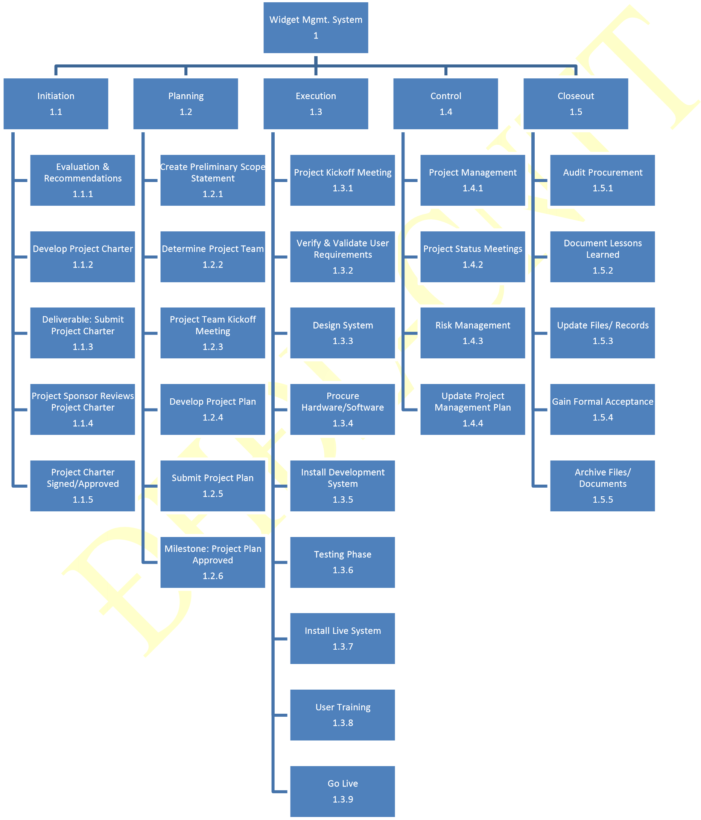

# Từ điển WBS

Từ điển WBS chứa tất cả các chi tiết của WBS cần thiết để hoàn thành thành công dự án. Quan trọng nhất là nó chứa một định nghĩa về mỗi Gói công việc có thể được coi là một tuyên bố phạm vi nhỏ. Các tài nguyên của dự án sẽ xem xét từ điển WBS để xác định phạm vi của Gói công việc mà họ đã được chỉ định, vì vậy điều quan trọng là phải rõ ràng khi viết định nghĩa. Hầu hết các từ điển WBS chứa nhiều thông tin hơn chúng tôi hiển thị trong mẫu của chúng tôi.

Những điều này thường bao gồm Mức độ nỗ lực, Số kiểm soát chi phí, Phân công tài nguyên, Phân công trách nhiệm - chỉ để đặt tên cho một vài.

|  |  |  |  |
| --- | --- | --- | --- |
| **Mức** | **WBS**  **Mã** | **Tên Phần tử** | **Định nghĩa** |
| 1 | 1 | Hệ thống quản lý widget | Tất cả công việc để thực hiện một hệ thống quản lý widget mới. |
| 2 | 1.1 | Bắt đầu | Công việc khởi xướng dự án. |
| 3 | 1.1.1 | Đánh giá & Khuyến nghị | Nhóm làm việc để đánh giá các bộ giải pháp và thực hiện  Khuyến nghị. |
| 3 | 1.1.2 | Xây dựng Điều lệ dự án | Giám đốc dự án xây dựng Điều lệ dự án. |
| 3 | 1.1.3 | Khả năng phân phối: Nộp Điều lệ dự án | Điều lệ dự án được giao cho Nhà tài trợ dự án. |
| 3 | 1.1.4 | Nhà tài trợ dự án đánh giá Điều lệ dự án | Nhà tài trợ dự án xem xét Điều lệ dự án. |
| 3 | 1.1.5 | Điều lệ dự án đã ký/phê duyệt | Nhà tài trợ dự án ký Điều lệ dự án cho phép Người quản lý dự án chuyển sang Quy trình lập kế hoạch. |
| 2 | 1.2 | Kế hoạch | Công việc cho quá trình lập kế hoạch cho dự án. |
| 3 | 1.2.1 | Tuyên bố  Tạo Phạm vi Sơ bộ | Quản lý dự án tạo ra một tuyên bố phạm vi sơ bộ. |
| 3 | 1.2.2 | Xác định Nhóm Dự án | Người quản lý dự án xác định nhóm dự án và yêu cầu các nguồn lực. |
| 3 | 1.2.3 | Cuộc họp khởi động nhóm dự án | Quá trình lập kế hoạch được chính thức bắt đầu với một cuộc họp khởi động dự án bao gồm Quản lý dự án, Nhóm dự án và Nhà tài trợ dự án (tùy chọn). |
| 3 | 1.2.4 | Xây dựng kế hoạch dự án | Dưới sự chỉ đạo của Người quản lý dự án, nhóm phát triển kế hoạch dự án. |
| 3 | 1.2.5 | Đệ trình Kế hoạch Dự án | Quản lý dự án trình kế hoạch dự án để phê duyệt. |

|  |  |  |  |
| --- | --- | --- | --- |
| 3 | 1.2.6 | Cột mốc: Phê duyệt kế hoạch dự án | Kế hoạch dự án được phê duyệt và Người quản lý dự án có quyền tiến hành thực hiện dự án theo kế hoạch dự án. |
| 2 | 1.3 | Thực hiện | Công việc liên quan để thực hiện dự án. |
| 3 | 1.3.1 | Cuộc họp khởi động dự án | Quản lý dự án tiến hành một cuộc họp chính thức với nhóm dự án, các bên liên quan dự án và nhà tài trợ dự án. |
| 3 | 1.3.2 | Xác minh & Xác thực Yêu cầu của Người dùng | Các yêu cầu ban đầu của người dùng được xem xét bởi người quản lý dự án và nhóm, sau đó được xác nhận với người dùng / các bên liên quan. Đây là nơi có thể cần làm rõ thêm. |
| 3 | 1.3.3 | Hệ thống thiết kế | Các tài nguyên kỹ thuật thiết kế hệ thống quản lý widget mới. |
| 3 | 1.3.4 | Mua sắm phần cứng/phần mềm | dự án.  Việc mua sắm tất cả các phần cứng,  nhu cầu phần mềm và cơ sở vật chất |
| 3 | 1.3.5 | Cài đặt Hệ thống Phát triển | Nhóm cài đặt một hệ thống phát triển để kiểm tra và tùy chỉnh giao diện người dùng. |
| 3 | 1.3.6 | Giai đoạn thử nghiệm | Hệ thống được thử nghiệm với một nhóm người dùng được chọn. |
| 3 | 1.3.7 | Cài đặt Hệ thống Trực tiếp | Hệ thống thực tế được cài đặt và cấu hình. |
| 3 | 1.3.8 | Đào tạo người dùng | Tất cả người dùng được cung cấp một lớp đào tạo bốn giờ. Ngoài ra, các nhà quản lý được cung cấp thêm hai giờ để bao gồm báo cáo nâng cao. |
| 3 | 1.3.9 | Đi trực tiếp | Hệ thống đi vào hoạt động với tất cả người dùng. |
| 2 | 1.4 | Điều khiển | Công việc liên quan đến quá trình kiểm soát của dự án. |
| 3 | 1.4.1 | Quản lý dự án | Quản lý dự án tổng thể cho dự án. |
| 3 | 1.4.2 | Cuộc họp Trạng thái Dự án | Các cuộc họp tình trạng nhóm hàng tuần. |
| 3 | 1.4.3 | Quản lý rủi ro | Nỗ lực quản lý rủi ro như được xác định trong Kế hoạch quản lý rủi ro. |
| 3 | 1.4.4 | Cập nhật kế hoạch quản lý dự án | Quản lý dự án cập nhật Kế hoạch quản lý dự án khi dự án tiến triển. |
| 2 | 1.5 | Đóng cửa | Công việc để kết thúc dự án. |
| 3 | 1.5.1 | Mua sắm kiểm toán | Kiểm toán tất cả phần cứng và phần mềm được mua cho dự án, đảm bảo rằng tất cả các sản phẩm mua sắm được hạch toán và trong hệ thống quản lý tài sản. |
| 3 | 1.5.2 | Tài liệu bài học kinh nghiệm | Quản lý dự án cùng với nhóm dự án thực hiện một cuộc họp kinh nghiệm và tài liệu các bài học kinh nghiệm cho dự án. |
| 3 | 1.5.3 | Cập nhật Tệp/Bản ghi | Tất cả các tệp và bản ghi được cập nhật để phản ánh hệ thống quản lý widget. |
| 3 | 1.5.4 | Được chấp nhận chính thức | Nhà tài trợ dự án chính thức chấp nhận dự án bằng cách ký văn bản chấp nhận có trong kế hoạch dự án. |
| 3 | 1.5.5 | Lưu trữ Tệp/Tài liệu | Tất cả các tập tin và tài liệu liên quan đến dự án được lưu trữ chính thức. |



# Bảng thuật ngữ của Thuật ngữ

Điều quan trọng là bạn cung cấp một bảng thuật ngữ về các thuật ngữ vì một số thuật ngữ không được hiểu bởi những người không có nền tảng quản lý dự án. Ví dụ , những gì *tiêu chuẩn thực hành PMI cho cấu trúc phân tích công việc* đề cập đến như Mã WBS thường được gọi là số WBS.

Mức độ nỗ lực: Mức độ nỗ lực (LOE) là bao nhiêu công việc cần thiết để hoàn thành một nhiệm vụ.

Mã WBS: Một định danh duy nhất được gán cho từng yếu tố trong Cấu trúc phân tích công việc với mục đích chỉ định vị trí phân cấp các yếu tố trong WBS.

Gói làm việc: Gói công việc là một thành phần có thể phân phối hoặc làm việc ở mức thấp nhất của chi nhánh WBS.

Thành phần WBS: Một thành phần của WBS nằm ở bất kỳ cấp độ nào. Nó có thể là một gói làm việc hoặc một yếu tố WBS vì không có giới hạn về thành phần WBS là gì.

WBS Element: Một yếu tố WBS là một thành phần WBS duy nhất và các thuộc tính liên quan của nó nằm ở bất cứ đâu trong WBS. Một yếu tố WBS có thể chứa công việc, hoặc nó có thể chứa các yếu tố WBS khác hoặc Gói làm việc.

Mẫu WBS miễn phí này được mang đến cho bạn bởi www.ProjectManagementDocs.com

1. **Nêu các bước chính trong quá trình xây dựng bảng phân rã công việc của dựa án?**

### Bước 1: Xác định sản phẩm tổng quát sẽ xác định. Nên dùng các danh từ hay thuật ngữ mô tả trực tiếp.

### Bước 2: Phân tách sản phẩm tổng quát ra các mức khác nhau theo các sản phẩm con.

### Bước 3: Viết ra các công việc cho các sp con ở mức thấp nhất. Sau đó lặp lại việc phân chia thành các nhiệm vụ nhỏ hơn.

* Bước 4: Gán cho các phần tử trong WBS một mã số duy nhất. Sản phẩm ở mức cao nhất có mã số là 0.0, kế tiếp là 1.0, 2.0,... Mã số này chỉ ra mối liên quan giữa các phần tử trong dự án.
* Bước 5: Xem xét lại tính logic và tính đầy đủ của WBS

